典賓類龜腹甲新綴一則

何會
首都師範大學文學院

- 綴合號碼
A：《合集》649（甲1168+甲1134、甲釋56）
B：《合集》10538（甲1287+甲1288、甲釋60）
- 綴合圖版
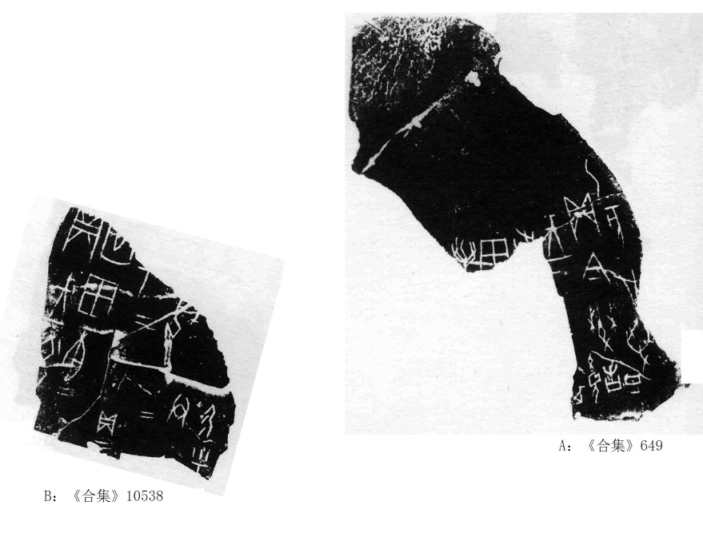
- 綴合理由
A、B兩版甲骨均是殷墟第三次發掘時出土之物，字體相同，均為典賓類，另據《甲編考釋》兩版字中均塗墨。辭例雖不完整，但基本上可以看出A、B兩版上有關於“王出田”與“王勿出田”的正反對貞卜辭，同文可參《合集》9504、《合集》10537、《合集》10539、《合集》1583。從龜腹甲的部位上來說，A版為右首甲和部份右前甲，B版為左前甲，因此，A、B兩版可以遙綴。

本文得到黃天樹師的悉心指導，謹致謝忱！

